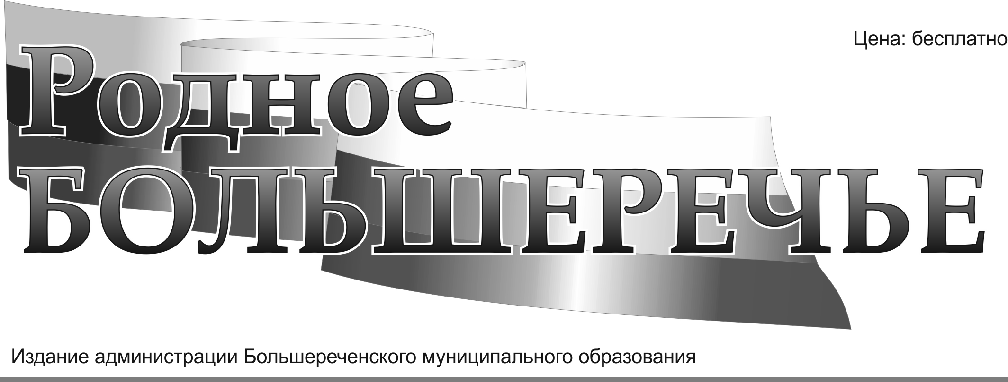
№3
17 ФЕВРАЛЯ 2022

ОФИЦИАЛЬНАЯ ЧАСТЬ

от 09.02.2022г. № 6-1
РОССИЙСКАЯ ФЕДЕРАЦИЯ
ИРКУТСКАЯ ОБЛАСТЬ
ИРКУТСКИЙ РАЙОН
БОЛЬШЕРЕЧЕНСКОЕ МУНИЦИПАЛЬНОЕ ОБРАЗОВАНИЕ
АДМИНИСТРАЦИЯ
ПОСТАНОВЛЕНИЕ

Об утверждении проекта планировки территории, включая проект межевания территории, предусматривающий размещение линейного объекта «Дорога автомобильная с усовершенствованным облегченным или переходным типом дорожного покрытия», расположенного по адресу: Иркутская область, Иркутский район, п. Бурдугуз

В целях обеспечения устойчивого развития территорий Большереченского муниципального образования, рассмотрев проект территории, включая проект межевания территории, предусматривающий размещение линейного объекта «Дорога автомобильная с усовершенствованным облегченным или переходным типом дорожного покрытия», расположенного по адресу: Иркутская область, Иркутский район, п. Бурдугуз, руководствуясь ст.ст. 45,46 Градостроительного Кодекса РФ, ст. 14 Федерального закона № 131- ФЗ от 06.10.2003 г. «Об общих принципах организации местного самоуправления в Российской Федерации», Постановлением Правительства от 12.05.2017 г. N 564 "Об утверждении Положения о составе и содержании проектов планировки территории, предусматривающих размещение одного или нескольких линейных объектов", ст. 6, 43, 45 Устава Большереченского муниципального образования, администрация Большереченского муниципального образования,

ПОСТАНОВЛЯЕТ:

- Утвердить проект планировки территории, включая проект межевания территории, предусматривающий размещение линейного объекта «Дорога автомобильная с усовершенствованным облегченным или переходным типом дорожного покрытия», расположенного по адресу: Иркутская область, Иркутский район, п. Бурдугуз (прилагается к настоящему постановлению) в составе:
Проекта планировки территории, состоящего из основной части (проект планировки территории, графическая часть, положение о размещении линейного объекта) и материалов по обоснованию проекта планировки территории (графическая часть, пояснительная записка);
Проекта межевания территории состоящего из основной части (пояснительная записка. Графическая часть) и материалов по обоснованию проекта межевания территории (пояснительная записка, графическая часть);
Проектной документации лесного участка (части лесного участка);
Приложения.

- Опубликовать настоящее постановление в информационно-телекоммуникационной сети «Интернет» на официальном сайте администрации Большереченского муниципального образования www.bolrechka.ru, в периодическом издании «Родное Большеречье».
- Контроль исполнения настоящего постановления оставляю за собой.

Глава Большереченского
муниципального образования Ю.Р. Витер

Сообщение
о возможном установлении публичного сервитута

В соответствии со ст. 39.42 Земельного кодекса Российской Федерации Администрация Большереченского муниципального образования – Администрация городского поселения сообщает о возможном установлении публичного сервитута:
№ | Адрес или местоположение земельного участка | Площадь (кв.м) | Вид права | Цель, для которой устанавливается публичный сервитут
1  2  3  4  5  6  7  8  9  10 | 38:06:000000:6709  Иркутская область, Иркутский район, Иркутское лесничество  38:06:000000:8953  Иркутская область, Иркутское районное муниципальное образование, Ангарское лесничество, Тальцинское участковое лесничество, Ангарская дача, защитные леса, квартал №119 (в 9ч, 12ч, 19ч, 53ч, 54ч)  38:06:000000:8947  Иркутская область, Иркутское районное муниципальное образование, Ангарское лесничество, Тальцинское участковое лесничество, Ангарская дача, защитные леса, квартал №119 (в 9ч, 12ч, 19ч, 53ч, 54ч  38:06:020401:62  Иркутская область, Иркутский район, 38 км Байкальского тракта, п. Бурдугуз, ул. Лесная, 1  38:06:000000:6166  Иркутская область, Иркутский район, Ангарское лесничество, Тальцинское участковое лесничество, Тальцинская дача, защитные леса (ценные леса: нерестоохранные полосы лесов), квартал №106 (выдел ч.16), квартал №109 (выдел ч.21), квартал №114 (выдел ч.4, ч.11, ч.18, ч.20), квартал № 116 (выдел ч. 19), квартал №119 (выдел ч.2), квартал № 120 (выдел ч. 8, ч.9), квартал № 126 (выдел ч.4, ч.5, ч.38)  38:06:000000:5601  Иркутская область, Ангарское лесничество, Тальцинское участковое лесничество, Тальцинская дача, части кварталов 106,109, 114-116, 119, 120, 125, 126, 128  38:06:000000:5513  Иркутская область, Ангарское лесничество, Тальцинское участковое лесничество, Тальцинская дача, квартал №:118ч  38:06:021838:456  Иркутская область, муниципальное образование «Иркутский район», Ангарское лесничество, Тальцинское участковое лесничество, Тальцинская дача, защитные леса, кварталы№№ 119 (в 4ч, 19ч, 21ч, 24ч, 26ч, 50ч, 53ч), 120 (в 1ч, 2ч, 3ч, 5ч, 7ч)  38:06:021838:435  Иркутская область, Иркутский район, 43 км Байкальского тракта, участок №4 санатория «Электра»  Земли, государственная и/или муниципальная собственность на которые не разграничена (категория земель – земли населенных пунктов)  (категория земель – земли сельскохозяйственного назначения)  Иркутская область, Иркутский район, в соответствии со схемой расположения границ публичного сервитута | 20593 кв.м  238 кв.м  94 кв.м  1606 кв.м  177кв.м  47131кв.м  25487 кв.м  1 кв.м  1105 кв.м  5207 кв.м  420 кв.м | Публичный сервитут сроком на 10 лет | Размещение ОАО «Иркутская электросетевая компания» объектов электросетевого хозяйства:  - ВЛ – 10 кВ Сосновая – РП Бурдугуз с РП 10 кВ, общей площадью 102059 кв.м в отношении частей земельных участков с кадастровыми номерами:  38:06:000000:5513  38:06:000000:5601  38:06:000000:6166  38:06:000000:8947  38:06:000000:8953  38:06:000000:6709  38:06:020401:62  38:06:021838:435  38:06:021838:456

Заинтересованные лица могут ознакомиться с ходатайством об установлении публичного сервитута и описанием местоположения границ публичного сервитута в администрации Большереченского муниципального образования по адресу: Иркутская область, Иркутский район, р.п. Большая Речка, ул. Ломоносова, д. 26, тел. +7(3952)695135.
Срок подачи заявления об учете прав на земельный участок, в отношении которого возможно установление публичного сервитута, 30 дней со дня опубликования настоящего сообщения.
Правообладатели земельного участка, подавшие заявление по истечении указанного срока, несут риски невозможности обеспечения их прав в связи с отсутствием информации о таких лицах и иных правах на земельный участок.
Настоящее сообщение подлежит опубликованию в периодическом издании «Родное Большеречье», размещению в информационно-телекоммуникационной сети «Интернет» на официальном сайте Большереченского муниципального образования: www.bolrechka.ru.

Администрация Большереченского муниципального образования
664518, Иркутский район, р.п.Большая речка, ул.Ломоносова, 26
контакты: +7(3952) 695-135, +7(3952)695-308
эл.почта: bolshaja_rechka@mail.ru
сайт: www.bolrechka.ru

